Okresní soud v Ostravě
U Soudu 6187/4, 708 82 Ostrava-Poruba
tel.: 596 972 111, fax: 596 972 801, e-mail: osostrava@osoud.ova.justice.cz, IDDS: 2mhaesg
Naše značka: | 0 Si 77/2023 | Vážený pan  Mgr. František Š.  XXXXX
Vaše značka: |  | Vážený pan  Mgr. František Š.  XXXXX
Vyřizuje: | Mgr. Michaela Koziorková | Vážený pan  Mgr. František Š.  XXXXX
DNE: | 8. února 2023 | Vážený pan  Mgr. František Š.  XXXXX

Poskytnutí informací podle § 14 odst. 5 písm. d) zák. č. 106/1999 Sb. o svobodném přístupu k informacím, ve znění pozdějších předpisů

Vážený pane magistře,
Okresní soud v Ostravě obdržel dne 25. ledna 2023 Vaši žádost podle zákona č. 106/1999 Sb., o svobodném přístupu k informacím, ve znění pozdějších předpisů (dále jako „InfZ“), v níž se domáháte poskytnutí následujících informací:
- Rozvrh práce na rok 2023.

- Výkazy o agendě trestní, civilní, stížnostní a VTOS, vše na předepsaných tiskopisech V(MS).

- Výroční zpráva o plnění informační povinnosti podle zákona č. 106/1999 Sb. v platném znění za rok 2020, 2021 a 2022.

- Opatření na úsporu energií od roku 2020 do současnosti v aktuálním znění.

- Organizační schéma, organizační řád, pracovní řád, spisový a skartační řád, etický kodex, to vše v aktuálním znění.

- Předpisy BOZP v aktuálním znění.

- Aktuální seznam soudců, vyšších soudních úředníků, asistentu soudců a čekatelů v rozsahu – titul, jméno, příjmení, rok narození, vznik a zastávaná funkce u povinného subjektu, členství v KSČ před rokem 1989.

- Seznam kárných věcí u povinného subjektu proti soudním osobám od roku 2012 do současnosti v rozsahu.– generálie kárně obviněného, předmět provinění, navrhovatel, stav řízení, při nabytí právní moci rezultát Nejvyššího správního soudu v kopii.

- Seznam trestních věcí u orgánů činných v trestním řízení, vedených proti soudním osobám u povinného subjektu od roku 2012 do současnosti v rozsahu – generálie soudní osoby, předmět obvinění, žalobce, stav řízení, při nabytí právní moci rezultát příslušného soudu v kopii.

- Seznam odborných organizací u povinného subjektu v rozsahu - název, IČO, sídlo, statutární zástupce, aktuální kolektivní smlouva, pravidla a výkazy čerpání FKSP za rok 2020, 2021 a 2022.

- Úplný výpis elektronického informačního systému povinného subjektu, ve které je uvedena osoba žadatele v různých rolích, a to v rozsahu – spisová značka, pověřený soudce či senát, účastníci (titul, jméno, příjmení, druh role), předmět a stav řízení, eventuelně nabytí právní moci.

Dne 31. ledna 2023 jste byl ohledně bodů 1, 2, 3 a 7 odkázán na zveřejněné informace.

V souladu s § 14 odst. 5 písm. d) InfZ vyhovuji Vaší žádosti a sděluji následující:

K bodu 5)
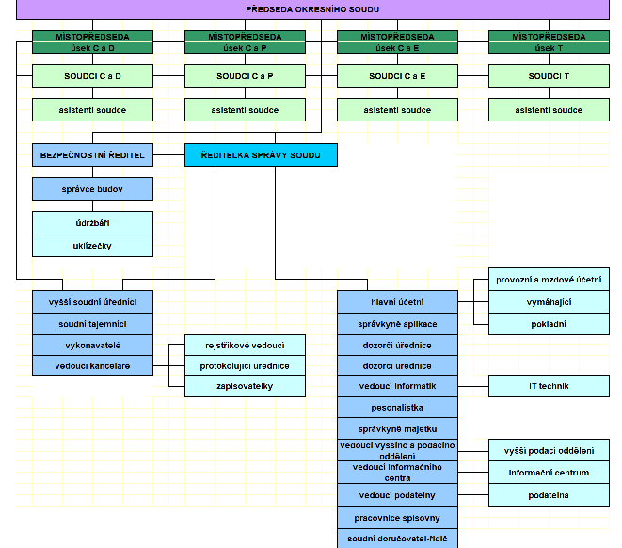
V dalším Vás odkazuji na Oznámení o výši úhrady ze dne 8. února 2023.
K bodu 8)
U zdejšího soudu neprobíhají kárná řízení. Pokud jste měl na mysli seznam soudních osob zdejšího soudu, vůči kterým bylo vedeno kárné řízení, odkazuji Vás na sdělení o výši úhrady ze dne 8. února 2023.

K bodu 9)
Informační systém pro okresní soudy „ISAS“ neumožňuje vyhledat (vyfiltrovat) trestní řízení soudních osob. Dotazem na soudce a vyšší soudní úředníky nebyla zjištěna žádná trestní řízení vyhovující Vašim parametrům.

K bodu 10)
Základní organizace Odborového svazu justice Okresního soudu v Ostravě
- zastoupena předsedkyní Danielou Vjačkovou
- sídlo – U Soudu 6187/4, 708 00 Ostrava-Poruba
- IČO - 071 96 482
V dalším Vás odkazuji na Oznámení o výši úhrady ze dne 8. února 2023.

K bodu 11)
V příloze zasílám Vámi požadovaný seznam řízení. Sděluji, že lustrace řízení byla provedena v informačním systému pro okresní soudy „ISAS“, ve kterém jsou evidována všechna soudní řízení nadepsaného soudu od roku 2001 a dále jsou zde evidována všechna řízení, která nebyla do roku 2001 pravomocně skončena. Dále byla provedena v informačním systému „CEPR“, kde jsou evidovány pouze návrhy na vydání elektronického platebního rozkazu, a to od roku 2012. Lustrace v systému „CEPR“ proběhla s negativním výsledkem.
Do roku 2000 byla evidence účastníků řízení vedena toliko v listinné podobě formou kartotéčních lístků či seznamu jmen dle žalovaných osob. V těchto evidencích však nelze přesně identifikovat jednotlivé osoby účastníků řízení, když k těmto nebyly uváděny žádné bližší osobní údaje, toliko příjmení a jméno osoby. Z tohoto důvodu nelze provést jednoznačnou lustraci řízení týkající se toliko Vaší osoby.
Pokud jde o nevyřízené exekuční věci, dle platných ustanovení občanského soudního řádu a exekučního řádu nelze o těchto případných řízeních podávat informace. Obsahem provedené lustrace nebyla řízení, o kterých povinný dosud nebyl vyrozuměn, jelikož při opačném postupu by mohlo dojít ke zmaření soudního výkonu rozhodnutí či exekuce.
Co se týká dlužných částek exekučních řízení uvedených v přiloženém seznamu řízení, jedná se pouze o základní dlužné jistiny bez příslušenství (úroky z prodlení, náklady nalézacího řízení, náklady exekutora) – přesné vyčíslení dlužné částky a současný stav exekuce (zda byla vymožena či zastavena) zjistíte přímo u příslušného exekutora (kontakt na exekutora naleznete na www.ekcr.cz – Exekutorská komora ČR). Pokud soudní exekutor zaslal soudu oznámení o skončení exekuce (vymožení, zastavení) byla Vám tato informace poskytnuta v přiložené lustraci, v ostatních případech ve věci zjištění stavu exekuce je nutné kontaktovat přímo soudního exekutora.
Součástí provedené lustrace rovněž nebyla řízení ve věcech nezletilých dětí. V případě, že požadujete i lustraci řízení, ve kterých vystupujete jako otec nezletilého dítěte, sdělte soudu jméno a příjmení nezletilého dítěte a jeho datum narození, aby mohla být provedena lustrace ve vztahu k nezletilému dítěti.

V bodech 4) a 6) Vás odkazuji na Oznámení o výši úhrady ze dne 8. února 2023.

S pozdravem

Mgr. Michaela Koziorková
vyšší soudní úřednice
pověřená poskytováním informací
dle z.č. 106/1999 Sb., o svobodném
přístupu k informacím

Přílohy
- Seznam řízení - ISAS

